Este lenguaje también es analizado por el navegador (analizador sintactico), los cuales tienen unos criterios dados por la w3c.

*HTML 4 hereda del 3, 2 y 1 pero el 5 no tiene porqué ser compatible con el 4 pues se creó de nuevo, HTML 5 separa claramente la vista de los datos (CSS) con reglas para que se muestren de una forma determinada

.htm o . html .css

HTML es un lenguaje de marcado que se unsa para la web y el 5 esta muy relacionado con CSS pero tambien se podrían crear aplicaciones moviles pos lo que se le puede añadir scripts (como javaScrip, PhP).

URL (localizador universal de recurso). Puede ser texto www.google.es pero esto no es real esto es un alias en verdad se busca pos IP pero la DNS redireciona la direccion escrita a una IP/recurso concreta. EJ: 1923.27.3.14/mio.txt.

Hay editores de pag web del tipo WYSIWYG → What You See What You Get (tipo de software que muestra lo que ves cuando codificas) pero su uso no se aconseja pues pueden poner codigo de más. A la hora de subir la pag a internet usaremos FTP para ver los archivos de mi pc y del servidor.

Aspectos básicos de HTML:

Las etiquetas tienen significados dentro de las páginas HTML no siempre se cierran en HTML aunque se recomienda en XHTML SIEMPRE se cierran. HTML no diferencia de mayúsculas o minúsculas pero la recomendación del w3c es todo en minúsculas.

< nombre >
Contenido
</ nombre >

Una etiqueta sin contenido podría ser <hr></hr> o <hr/> en la forma reducida esto muestra una ralla.

<b> </b> no se usa se ha reemplazado por <strong></strong>

Para añadir imagenes se usa <img src="direccion img.extension"></img> el nombre es la dirección al recurso desde la carpeta de la pag web. Se usa siempre una ruta relativa.

Estructura del HTML 5

<!DOCTYPE html>

<html>
<head>
<title>Mi primer documento en html 5</title>
</head>
<body>
<p>Hola esto es un ejemplo</p>
</body>
</html>

Elementos de texto:
HTML5 se inventa una serie de nombres de secciones para configurar la página.

Head: cabecera de la página (es distinto de la cabecera header) se pueden incluir aqui:
- Title: Muestra el título de la página en el explorador.
- Link: es un enlace a otro recurso externo de la página (CSS por ejemplo).
- Style: Aqui se añaden los estilos cuando van junto al contenido de la página web.
- Script: Espacio en el que se pone el nombre del lenguaje y el lenguaje que haga algo.
- Meta: Para los metadatos. Para dar información acerca de la página. Ejemplo:

<head>
<title>
<!--Aqui el titulo de mi pag. pueder ser una imagen-->
</title>
<style>
<!--Aqui las reglas CSS -->
</style>
<script>
<!--Aqui el código script además del tipo del lenguaje.-->
</script>
<meta content="Contenido de la pag" name="Autor de la pagWeb" />
<meta http-equiv="content-type" content="text/html; charset=utf-8"/>
<meta content="html, web, cabeceras, tag, etiquetas, estilos, CSS" name="keywords">
</head>

Detrás de cada página web hay un monton de estilos los cuales normalmente van al fichero CSS estando en la pag web texto plano, enlaces, tablas y acciones.

ETIQUETAS VARIAS:
<p> párrafo. Define un bloque de texto y provoca un salto de línea.
<h1> cabecera .
<br/> Salto de línea.
<hr/> Dibuja una línea.
<strong> pone en negrita.
<em> enfatiza texto (pone en cursiva).
<i> similar a em (pero distinto en campo semantico).
<dfn> para definiciones.
<code> Para código.
<samp> Para ejemplos.
<var> Para variables.
<cite> Para citas.
<spam> Para agrupar o marcar una zona de texto dentro de un párrafo.
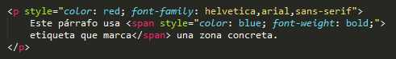

Para poner el código hay que poner su entidad por ejemplo no se puede poner <strong> y que aparezca en el texto. Para representar una entidad se empieza por & y se acaba en ;.

Letra | Entidad
< | &lt;
> | &gt;

Tips para pág. Webs.
- Es conveniente no usar muchos colores o tipos de letras.
- Planificar antes de hacer.
- Hacer pruebas.
- Aplicar efectos justos (no abusar).

Estilos (primer contacto):
Una pag web HTML5 tiene el texto y la estética (estilos) separados. Los estilos se representan por las Hojas de estilos en cascada o CSS, siglas en inglés de Cascading Stylesheets .

Esto lo hace más facil de mantener, mas limpio y funcional, estos se aplican de 3 maneras:
- Escribiendo un archivo externo al documento HTML con las reglas de los estilos a aplicar.
- En la parte de la cabecera <header> usando el elemento (etiqueta) <style>.
- Dentro de la misma etiqueta usando un parámetro(atributo) style.

El estilo aplicado al elemento es el ULTIMO QUE SE LE APLICA
orden de pref de menos a más --> estilo interno(ej h1), CSS, style en header, style en parámetro

ENLACES
El enlace puede ser un recurso, ya que puede llevarte a otra página web, a un documento pdf, a un archivo de vídeo, etc.
Cómo se puede llegar a una página web desde cualquier sitio, es importante que contenga cierta información del creador
Para llegar a un enlace se utiliza una etiqueta, y esta se llama <a, que contiene un atributo llamado href donde va la URL. Ejemplo:
<a href= “URL” >
<
>
<
>
</a>
Una vez que el enlace ya esté definido, tenemos que indicar al enlace que se cargue en una nueva pestaña, ya que este por defecto se carga sobre la que ya está.

Index.html
a
b
b1
c
d
b2
b2.1

Las conexiones al exterior se hacen con rutas absolutas pero a mi sitio web con rutas relativas.

Tipos de enlaces:

Se hace con un atributo en la etiqueta <a> llamado target=" ".
target="_self" En la misma pestaña
target="_blank" En distinta página
target="__parent" la página se debe abrir en el marco anterior.
target="_top" en el marco principal de las páginas.
Otro tipo de enlace es el correo el cual se pone con mailto:direccionDeCorreo por ejemplo:

En el contenido del mensaje se puede poner distintos contenidos para completar el mensaje (no es un standard, no tiene porqué valer en todos los navegadores):

- Asunto → subject
- Cuerpo → body
- Con copia correo → cc
- Copia oculta → bcc

Se puede poner los espacios de este modo por legibilidad, pero junto funciona igual.

Para poner espacios se pone %20 y %0A se usa para poner saltos de línea.

Recomendaciones:
- Hacer un correo solo para la página web.
- Poner un enlace en el correo

Elementos multimedias
Los recursos en general no siempre estan gratis en internet y estan regulados por internet, pueden tener limitaciones de uso las cuales las impone el autor. Siempre se respeta la propiedad intelectual.
Copyright → No se puede usar a no ser que el autor nos de permiso por escrito.
CreativeCommos → Tiene distintas versiones de la misma cada cual con sus reglas.
GPL →

Las imagenes se guardan en mapas de bits y se comprimen segun su formato, unos serán más optimos que otros, los más destacados son los: jpg(, png (rotulos, fondos, logos), gifs (varias imágenes simulando movimiento). Toda imagen tiene un alto y un ancho y se mide en pixeles (resolución), no es aconsejable redimensionar imagenes sino guardarla al tamaño que vamos a necesitar asi quitamos carga a ala pag web.

Se añaden con la etiqueta <img src"Ruta_imagen"/>
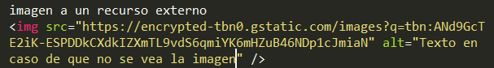
Con propiedades se pueden modificar el tamaño de las imagenes y hacerlas absolutas o relativas:
- width="40%" height="40%"
- width="40px" height="40px"
- hay más pero esas son las más importantes.

Videos:
Los contenedores (distintas versiones de video (extensiones)) tienen ventajas e inconvenientes pero son similares, hay muchos formatos de video, algunos son:
- MPEG-4 .mp4
- Flash .flv o .f4v
- OggVorbis .ogv
- WebM .webm
- AVI .avi
Para ver los distintos videos necesitamos los codecs del formato que necesitamos, sino el navegador no sabrá reproducirlo.
Para insertar videos se usa la etiqueta <video src "ruta_video"/> y puede llevar como parámetros sin valor como autoplay (que sería autoplay = "on" que no tendría sentido poner el parámetro y ponerlo a off)
- Controls -> muestra los controles del video.
- Autoplay -> El video empieza automáticamente.
- Preload -> El video se empieza a cargar cuando se carga la página y no se reproduce hasta que le de el usuario.
- Loop -> Indica que el video se reproduzca al acabar.
- Muted -> El video empieza con el sonido muteado.

Podemos insertar un recurso externo en nuestra página utilizando las etiquetas:
<iframe > ->Crea un marco contenedor para añadir un recurso.
<object...> -> Es menos versatil que la anterior pero es válida igual.

*Nota si es de youtube, vamos al video y le damos a compartir, luego a insertar y copiamos el código que nos da.

Para insertar audio se usa la etiqueta <audio...>, tambien se puede poner un recurso externo y tiene controles similares a el frame de video.
<audio src="ruta_video" controls autoplay/>

Maquetación de una pag web:
Consiste en poner el contenido organizado en diferebtes posiciones si previamente he marcadolas zonas con etiquetas.
- Div -> es una etiqueta de bloque que marca una zona determinada y separa el siguiente contenido por un salto de línea.
- Span -> se llama etiqueta en línea, esta eqtiqueta como la de div pueden llevar uno o dos atributos adicionales los cuales son id o class. El id debe llevar un valor UNICO en toda la página y la clase si puede llevar un valor que se puede repetir.

Para decir donde va a ir el bloque marcado, en estilos se puede usar float con sus valores right, left o center para definir donde iran.
Usando position podemos fijar posiciones absolutas o posiciones relativas. Es mas potente que float. Tambien se les puede decit botton para abajo.

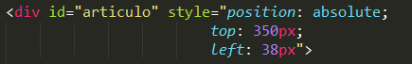

Tambien se podría poner con porcentaje, la cual se ajusta al tamaño de la ventana (hasta que ya no se pueda cumplir y desaparece)

Organización de la información: Listas y tablas.
Existen las listas de tipo ordenadas, numeradas y de definición:
- No ordenadas: se declara con <ul> y para las entradas <li> se representan por un punto a la izquierda de la palabra, la cual se puede cambiar por la que deseemos.

- Ordenadas: se declara con <ol> y para las entradas <li> se representan por un numero a la izquierda, Su orden por defecto es un entero y empieza en el uno

- Lista de definicion: Tiene 2 partes:
  - Declaración de la lista: es la cabecera de la lista (<dt>).
  - Definicion de la lista: Las distintas entradas de la misma (<dd>).
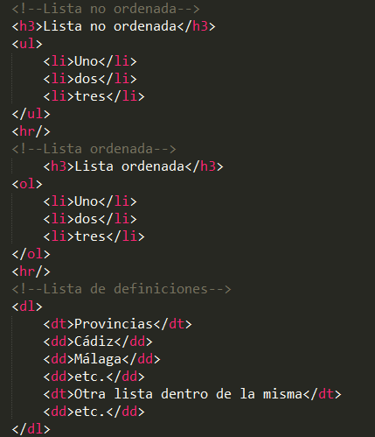
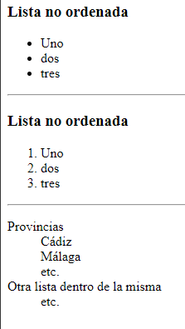

Tablas: estructuras organizadas por filas o columnas se pueden añadir dentro de cada celda lo que se desee.
Para crear una tabla se usa la etiqueta <table>, para las filas <tr> y para columnas <td>.
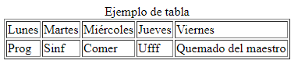
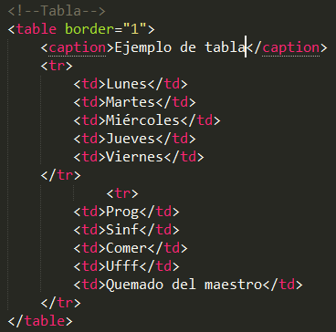

Para añadir estilos a la tabla añadimos lo siguiente: y con span marcamos a cuantas columnas afectará (en este caso tenemos el background-color).
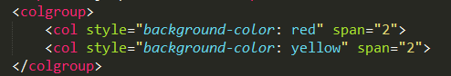
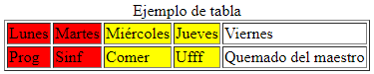

<thead> define una cabecera para recoger el nombre que define cada columna.
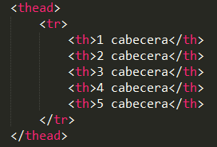

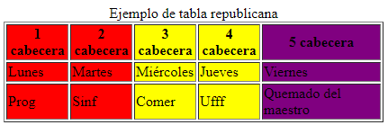

Igual que thead existe <tbody> el cual no es obligatorio pero sirve para delimitar el cuerpo de la tabla. A su vez existe <tfoot> para el pie de la tabla.

Para hacer tablas irregulares se puede hacer con dos parámetros así agrupa celdas unas con otras usando las etiquetas <colspan> (hace que se expanda hacia la derecha tantos valores como se le indique) y el <rowspan> (expande la fila tantos valores como se le diga).
